Committee on Commodity Problems
REUNIÓN CONJUNTA DEL GRUPO INTERGUBERNAMENTAL SOBRE FIBRAS DURAS EN SU 38.ª REUNIÓN Y EL
GRUPO INTERGUBERNAMENTAL SOBRE EL YUTE, EL KENAF Y FIBRAS AFINES EN SU 40.ª REUNIÓN
Bogotá, 25 – 27 de noviembre de 2015
LA CADENA DE VALOR DEL FIQUE EN COLOMBIA

La delegación colombiana presenta a los miembros del Grupo Intergubernamental de Fibras Duras y Afines la Cadena de valor del Fique en Colombia. El Fique es una Agavaceae del género furcraea, la cual es originaria de Colombia. Se cultivan tres ecotipos con mayor Potencial desde los 0 msnm y los 3.000 msnm: Tunosa Común ó Furcraea gigantea; Uña de águila ó Furcraea macrophylla. Este sistema productivo se cultiva desde los 0 m. hasta los 3.000 ., con una Tº óptima entre los 15 -25ºC, es un cultivo de tardío rendimiento (4º año inicia la fase de producción) y pueden encontrarse plantas con más de 50 años de edad, pero su periodo promedio de vida es alrededor de 20 años. Las plantas de fique son plantas robustas que metros de altura y sus hojas logran una longitud de 1 a 3 metros.
El fique se cultiva en 10 departamentos de Colombia: Nariño, Cauca, Antioquia, Santander, Guajira, Risaralda, Caldas, Cundinamarca, Boyacá y Norte de Santander, los 6 primeros son los mayores productores y representan el 99% de la producción nacional. Se tiene un área sembrada de 20 mil hectáreas, con una producción de 18 mil toneladas métricas para el año 2014, el costo de producción por hectárea son de 2.300 USD$ y el valor de la producción es de 700 USD$ para el mismo año. Para el año 2016 se proyecta aumentar el área sembrada en 4 mil hectáreas y aumentar la producción en más de 3 mil toneladas métricas.
El sistema productivo de fique se maneja en tres fases: i. fase de establecimiento del cultivo; ii. Fase de beneficio y iii. fase de transformación, como se muestra en la figura 1.

Figura 1. Sistema Productivo del Fique en Colombia
Fuente: Ministerio de Agricultura y Desarrollo Rural de Colombia, 2004.
La producción nacional se concentra principalmente en la producción de fibra, ésta apenas constituye un 4% máximo del peso total de la hoja. Sin embargo las acciones de la Cadena Nacional están dirigidas al aprovechamiento integral (100%) de los subproductos del proceso de beneficio de la hoja: la fibra, el jugo y el bagazo. De acuerdo a los proyectos de investigación y desarrollo tecnológico desarrollados por las instituciones nacionales se han identificado los usos potenciales de esta fibra los cuales se muestran en la figura 2.

Figura 2. Usos aplicados y potenciales de la fibra el jugo y el bagazo de fique
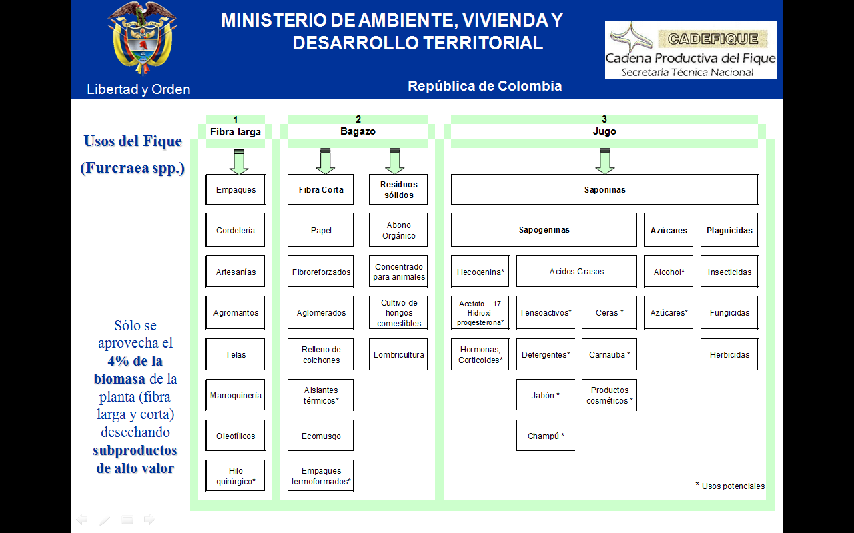
Fuente: Ministerio de Agricultura y Desarrollo Rural de Colombia, 2004.
El fique es cultivado por pequeños productores, quienes en un 80% tienen áreas de 1 a 3 hectáreas, mientras que el 20% restante de los productores de fique han establecido cultivos extensivos y compactos bajo un esquema de sostenibilidad social, económica y ambiental. Este trabajo se viene realizando me manera conjunta entre el los productores, el Gobierno y el sector privado.
La Cadena Nacional del Fique y su Agroindustria, se estructura en el año 2004 bajo la Ley 811 de 2003 y su Decreto Reglamentario 3800 de 2006, esta política de gobierno es el reflejo de la manera en que la política pública transforma la Agricultura, considerando a la agricultura como un motor potencial de crecimiento económico, para el caso de fique este cultivo genera la mayor cantidad de empleos directos (100/año) e indirectos (173/año) anuales
La Cadena Nacional está conformada por las instituciones públicas y privadas, las cuales componen cada uno de los eslabones de la Cadena (primario, artesanal, industrial y de investigación y desarrollo tecnológico) y éstas a su vez se articulan a través de la Secretaría Técnica Nacional quien realiza acciones transversales y conjuntas alrededor de los objetivos de la Cadena Nacional.
Los ejes principales de la Cadena Nacional del Fique están alineados con los objetivos de la ley 811 de 2003, los cuales se resumen ellos siguientes 9 puntos:
- Mejora de la productividad y competitividad.
- Desarrollo del mercado de bienes y factores.
- Disminución de los costos de transacción entre los distintos agentes de la cadena.
- Desarrollo de alianzas estratégicas de diferente tipo.
- Mejora de la información entre los agentes.
- Vinculación de los pequeños productores y empresarios a la cadena.
- Manejo de recursos naturales y medio ambiente.
- Formación de recursos humanos.
- Investigación desarrollo tecnológico.
Colombia el 25 de noviembre realizó una consulta nacional donde se analizaron los desarrollos, avances y retos para cada uno de sus eslabones, teniendo en cuenta los anteriores ejes de trabajo de la Cadena, a continuación se presenta el reporte del grupo de trabajo:
- Eslabón primario:
El cultivo del fique es uno de los sistemas productivos clave en el proceso del post-conflicto colombiano, debido a los altos impactos sociales, económicos y ambientales que este cultivo genera. Es una de las especies clave para los procesos de cambio climático, debido a su resistencia y adaptabilidad a los cambios ambientales, esto genera en los productores mayor confianza y aumento de las inversiones, dado que lo hace un cultivo rentable, competitivo y sostenible. Si bien es cierto, que el cultivo de fique no es considerado como un factor de seguridad alimentaria, es un cultivo generador de productos y servicios, que contribuyen a la sostenibilidad de otros productos agroalimentarios que convergen en torno al desarrollo de ésta actividad productiva.
A través de los procesos de asistencia técnica y extensión rural, se ha logrado por parte de los productores la adopción de las tecnologías generadas para los procesos de propagación, lavado de la fibra, aprovechamiento de los subproductos del proceso de desfibrado. En este eslabón se debe considerar la construcción de Centros Pilotos de Beneficio-CB ubicados estratégicamente, que permita la optimización y eficiencia en el proceso de beneficio, transformación y utilización de subproductos con valor agregado.
Necesidades o requerimientos de este eslabón:
- Tecnificación del cultivo
- Asistencia técnica especializada y calificada
- Mejoramiento en los servicios de bienes públicos tales como: vías, electrificación rural e infraestructura (vivienda, salud, educación).
- Fortalecer la generación de políticas públicas que promuevan el desarrollo y la investigación con un horizonte mínimo a 10 años.
- Investigación y transferencia de tecnología.
- Cualificación y cuantificación de la mano de obra (bajo relevo generacional)

- Eslabón industrial:

Este eslabón está constituido por cuatro (4) empresas transformadoras de la materia prima (fibra de fique) en diferentes productos, principalmente en empaques con destino a la comercialización del grano del café. EL consumo de fique por parte de estas empresas es alrededor de 30 mil toneladas de fibra /año, donde se tiene un mercado importante tanto externo como interno. La industria nacional puede incrementar su demanda de 9.000 toneladas/año a 13.000 toneladas/año, debido al aumento en el uso en empaques para el sector cafetero, productos geotextiles y artesanías, principalmente.
- Eslabón de investigación:

A continuación se resumen los avances en Investigación y Desarrollo Tecnológico, de acuerdo a la agenda nacional de investigación, Desarrollo Tecnólogo e innovación:
Diseño y construcción una máquina prototipo para la separación integral de fibra, bagazo y jugo
Estudio de mercado a nivel internacional para determinar la potencialidad de comercialización y búsqueda de nichos de mercado para las sapogeninas obtenidas a partir del jugo de fique.
Actualmente, se está caracterizando morfológica y molecularmente, el germoplasma colombiano de fique para de esta manera contar un banco de germoplasma Ex-situ que permita la conservación de las especies nativas.
La Universidad Industrial de Santander-UIS, desde el 2008 trabaja en la generación de nanomateriales, nanocristales y nanofibras celulósicas a partir de bagazo y estopa de fique, para el tratamiento de aguas contaminadas y la industria petrolera.
- Eslabón de artesanal:

Es de destacar el trabajo articulado de diseñadores tanto regionales como externos, con los artesanos del país, resultado de ello es la realizaron del primer encuentro de saberes con diferentes actores de éste eslabón.
Finalmente se presenta al grupo las necesidades y prioridades de la Cadena Nacional del Fique en Colombia:
- Tecnificación del Beneficio y aprovechamiento Integral de la hoja de fique que permita ser un sistema social, económico y ambientalmente sostenible.
- Manejo integrado e industrialización del cultivo de fique para mejorar su productividad y competitividad a nivel nacional.
- Diagnóstico socioeconómico del subsector fiquero colombiano.
- Fortalecimiento de los esquemas asociativos y gremiales.
- Gestionar recursos para implementar el Programa Nacional de Asistencia Técnica y Extensión rural para el sector fiquero Colombiano.
- Selección de metodologías y procesos químicos y físicos que permitan el suavizado de la fibra de fique para mercados especializados.
- Comercialización de los productos con valor agregado
- Mejoramiento y tecnificación del sistema de elaboración de productos artesanales en fique y apertura de éstos en los mercados internacionales.
- Generación de líneas de producción innovadores para el mercado nacional e internacional a base de los subproductos del fique.
- Reconocimiento de la fibra de fique ante la Comunidad Internacional.
- Solicitud ante el Grupo IGG ser miembro del mismo.
- Generación de alianzas estratégicas con entidades nacionales e internacionales.

Entregado por Jennifer Casillo.

